Джек Ривелл. Главное о качестве
Книга представляет собой справочное пособие по теоретическим и практическим аспектам менеджмента качества, включая кайдзен, статистическое управление процессами, шесть сигм, модель Кано, контроль воспроизводимости процессов. В ней содержится более 120 тематических статей, расположенных в алфавитном порядке, по проблемам непрерывного совершенствования предприятий и повышения качества их продукции. Справочник будет полезен как новичкам, так и профессионалам в области качества, а также всем, кто стремятся быстро найти необходимые сведения об основных принципах менеджмента качества.
Джек Б. Ривелл. Главное о качестве. Справочник от А до Я. – М.: Стандарты и качество, 2006. – 232 с.
Купить книгу в Ozon; на момент публикации заметка книга Интернет-магазине отсутствовала
Структура справочника не является уникальной. Я заимствовал ее у Роберта Таунсенда — бывшего председателя правления и генерального директора компании Avis, использовавшего такое же построение при написании своей книги Сломай систему! Лекарство от управленческой изжоги. Меня заинтересовало не только содержание книги, но и форма подачи материала — в алфавитном порядке, позволяющая выбирать разделы, важные для читателя в данный момент, а к другим статьям возвращаться по мере необходимости.

Анализ Парето
Диаграмма Парето — разновидность столбиковой диаграммы, используемая межфункциональными командами для выявления и ранжирования по уровню значимости различных проблем, особенно при любом отклонении от статус-кво. Анализ Парето позволяет привлечь внимание команды к наиболее часто возникающим или имеющим наиболее дорогостоящие последствия проблемам (рис. 1). В Excel такую диаграмму можно построить одним кликом (см. Новые диаграммы в Excel 2016, раздел Диаграмма Парето). Принцип Парето часто кратко описывают как правило 80/20, согласно которому 80% проблем, наблюдаемых в определенной ситуации, возникает вследствие 20% всех возможных причин (см. также АВС-анализ и принцип Парето для бизнеса).
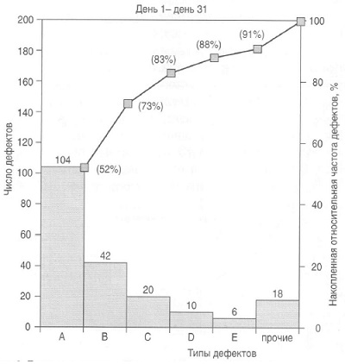
Рис. 1. Базовая диаграмма Парето для распределения дефектов по типам
Диаграммы Парето применяют для анализа качественных данных, тогда как гистограммы помогают понять вариабельность количественных данных.

Анализ «причина-результат»
Исходная концепция мозгового штурма как метода генерации и сбора предположений относительно причин определенных событий предполагает минимальную структуризацию идей. Например, в виде диаграммы Исикавы по имени разработавшей ее в 1950-х гг. Kaopы Исикавы. Возможно, чаще употребляют термин «диаграмма типа рыбий скелет» (рис. 2).
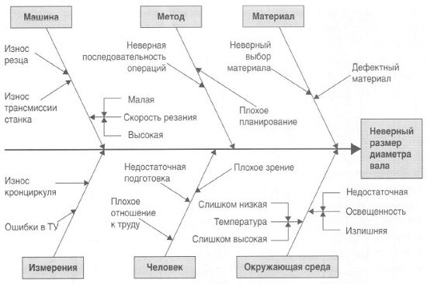
Рис. 2. «Рыбий скелет», или диаграмма Исикавы

Анализ рассеяния
Одной из основных форм анализа данных является графическое представление связей между двумя переменными, одна из которых считается независимой, а другая — зависимой. Если значения этих переменных нанести на плоскость X–Y, то полученное в результате множество точек образует так называемую диаграмму или график рассеяния. Анализ рассеяния — это интерпретация диаграммы или графика рассеяния, используемая для определения характера и степени связи между двумя переменными (рис. 3).
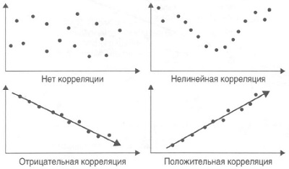
Рис. 3. Типы диаграмм рассеяния

Анализ расхождений
Под анализом расхождений понимают оценку или сравнение текущей ситуации, «как есть», с желаемой ситуацией «как должно быть». Первый шаг в анализе расхождений — это определение показателя результативности процесса. Второй шаг — это оценка результативности вашей компании и результативности организации, которая участвует в исследовании как партнер по бенчмаркингу. На третьем шаге анализа определяют не только величину расхождения между вашей компанией и лидером, но и тенденции роста результативности лидера относительно планируемой цели, что позволяет оценить величину тех улучшений, какие необходимы вам, чтобы применительно к данному процессу самим стать ориентиром по бенчмаркингу.

Бенчмаркинг
Бенчмаркингом называют процедуру сравнения продуктов, услуг или процессов с продуктами, услугами или процессами в тех организациях, которые известны как лидеры в одном или нескольких аспектах деятельности. Различают два основных вида бенчмаркинга — конкурентный и технический. Конкурентный бенчмаркинг проводят для того, чтобы оценить, как выглядит организация в сравнении с лидерами, особенно по критически важным признакам, функциям или свойствам ее продукции и услуг. Технический бенчмаркинг проводят разработчики продукции или услуг, сравнивая их технические характеристики с показателями продуктов-аналогов, поставляемых ведущими конкурентами. Проведением бенчмаркинга завершается строительство дома качества (рис. 4).
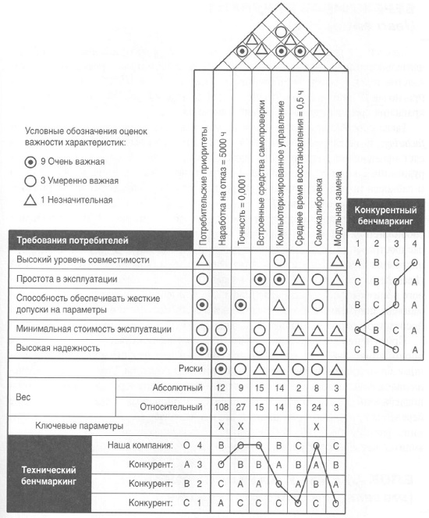
Рис. 4. Бенчмаркинг: «дом качества»

Бережливое предприятие
Бережливое предприятие добивается прибыльной работы за счет сокращения длительности производственного цикла, разработки и пуска продукции в производство только на основе поступивших заказов, а не исходя из маркетинговых прогнозов (подробнее см. Джеймс Вумек. Бережливое производство).

Блок-схемы и карты процессов
Существует большое количество разнообразных методов анализа процессов. Один из наиболее распространенных и содержательных — это графическое представление процесса в виде блок-схемы.
Традиционно блок-схему процесса принято рисовать от первой до последней операции. В результате существует значительный риск упустить что-то важное. Я предлагаю воспользоваться подходом, который описан в книге Стивена Кови «Семь навыков высокоэффективных людей». Начните с определения завершающей операции или выхода процесса и затем последовательно задавайте себе один и тот же вопрос: «Что должно случиться непосредственно перед этим?». Двумерные блок-схемы принято называть картами процесса, которые наряду с последовательностью операций или этапов показывает, в каком месте, на какой площади и каким отделом они выполняются (рис. 5).
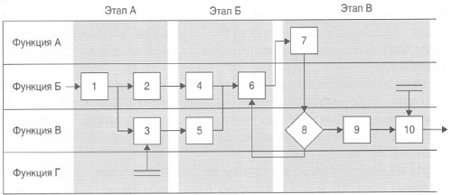
Рис. 5. Карта процесса

Всеобщий менеджмент на основе качества
Всеобщий менеджмент на основе качества (TQM) – постоянно развивающаяся философия и методология менеджмента, направленного на непрерывное совершенствование продукции, процессов и услуг с целью оптимизации их ценности и удовлетворенности потребителей. Под непрерывным совершенствованием (НС) понимают упорядоченный процесс изучения, анализа и постоянного улучшения организационных процессов работы, возможностей и процедур с целью получения результатов, превосходящих ожидания потребителей. Не являются ли TQM и НС разными аббревиатурами, обозначающими один и тот же процесс? На этот счет существуют и положительные, и отрицательные мнения.

Выборка
Под выборкой понимают отбор элементов из генеральной совокупности или партии продукции. Метод выборки применяют в тех случаях, когда сбор данных обо всех элементах генеральной совокупности является невозможным, нецелесообразным или слишком дорогостоящим. В этом случае выборка служит для получения выводов или принятия заключений об исходной совокупности, из которой она извлечена (подробнее см. Введение в теорию статистического вывода).
Необходимо помнить о трех возможных видах ошибок при использовании выборочных оценок: смещении (отсутствии точности), рассеянии (дисперсия, отсутствии сходимости) и невоспроизводимости (отсутствии согласованности) (рис. 6).
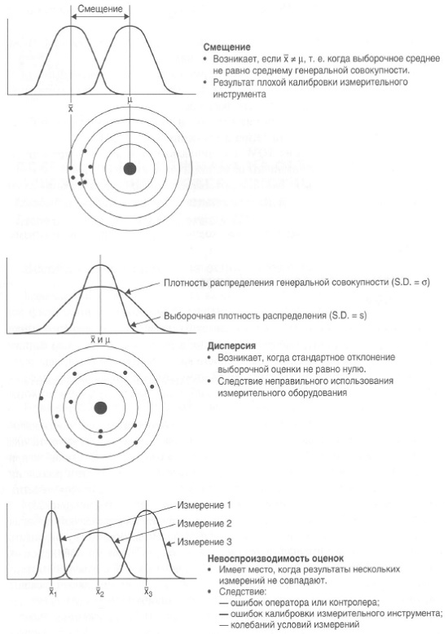
Рис. 6. Типы ошибок выборочных оценок
Чтобы определить объем выборки нужно знать характер наблюдаемых данных (дискретный или непрерывный); размер генеральной совокупности (конечный или бесконечный); желаемый или установленный доверительный уровень; максимально допустимая величина относительной ошибки оценки (из-за смещения, рассеяния и/или невоспроизводимости); вероятность наблюдения определенных событий (рис. 7).
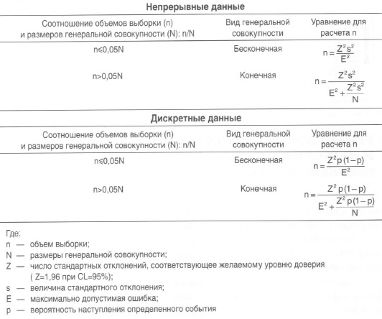
Рис. 7. Формулы для расчета объема выборки

Гистограмма
Гистограммой называют столбиковую диаграмму, применяемую для графического представления распределения количественных данных, полученных в результате измерений. Гистограммы позволяют визуализировать информацию о продукции или процессах, способствующую принятию решений об очередности проведения мероприятий по их совершенствованию.
Высота столбиков гистограммы пропорциональна числу наблюдений, попавших в данный интервал (поэтому ее также называют частотной диаграммой; начиная с версии 2016, Excel строит ее одним кликом, см. Новые диаграммы в Excel 2016, раздел Частотная гистограмма). Число столбиков гистограммы следует выбрать равным квадратному корню из числа точек данных.

Данные
Качественные данные, которые также называют дискретными, выражаются целыми числами. Качественная величина — это присутствие или отсутствие конкретной характеристики. Количественные данные, которые также называют непрерывными, представляют собой измерения в некоторой непрерывной шкале. Количественные данные содержат в себе больше информации об исследуемых изделиях или процессах, но их сбор сложнее.

Диаграмма Гантта
Диаграмма Гантта была разработана во время Первой мировой войны для планирования военных проектов и контроля за их выполнением. Она представляет собой горизонтальную линейную диаграмму, широко применяемую в настоящее время для планирования и управления любыми проектами. Диаграмма является двумерной. На вертикальной оси перечисляют все этапы или работы проекта, причем первая работа находится наверху диаграммы, а последняя работа — в самом низу. По горизонтальной оси откладывают ход времени в любых подходящих единицах измерения (рис. 8).
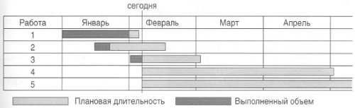
Рис. 8. Диаграмма Гантта
В своем первоначальном варианте диаграммы Гантта не отражали последовательности работ или этапов проектов. Этот недостаток привел к разработке метода критического пути (СРМ, подробнее см. Управление проектами по методу критической цепи) и сетевым графикам (PERT).

Диаграмма «ящик с усами»
Диаграмму «ящик с усами» применяют для одновременного представления на графике медианы (мера центральной тенденции) и двух центральных квартилей (мера дисперсии). Тем самым достигается более полное отображение состояния наблюдаемого процесса (подробнее см. Биржевая диаграмма, она же блочная, она же ящичная, Новые диаграммы в Excel 2016, раздел Ящик с усами).

Защита от ошибок, оплошностей (пока-ёкэ)
Методы предупреждения нежелательных событий, вызванных ошибками человека, в Японии обозначают термином poka-yoke (рис. 9). Например, оформление документов на бумаге разного цвета в зависимости от какого-либо признака. Наличие на конвертах для писем прозрачных окошек, в которых видны фамилия получателя и его адрес, уже отпечатанные на письме. Это исключает необходимость повторного печатания адресов и фамилий, одновременно предупреждая ошибки при рассылке писем. При запуске двигателя автомобиль может случайно тронуться с места в неожиданном направлении с опасными последствиями. Во избежание этого в нем должны быть предусмотрены приспособления, исключающие запуск двигателя и включение передачи без предварительного нажатия тормозной педали.
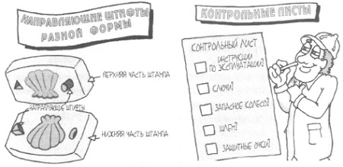
Рис. 9. Распространенные способы предупреждения ошибок

Индексы воспроизводимости процесса
Прежде чем определять индекс воспроизводимости, необходимо убедиться в том, что анализируемый процесс находится в статистически управляемом состоянии. При этом индекс воспроизводимости С_{р} характеризует фактическую способность данного процесса производить свободную от дефектов продукцию, тогда как индекс воспроизводимости С_{рk} отражает положение диапазона изменения процесса относительно допусков на него или требований к нему.
Индекс воспроизводимости С_{р} вычисляют как отношение ширины поля допуска, установленного в ТУ (числитель), к фактической ширине (разбросу) процесса (знаменатель). Обе величины измеряют в сигмах, т е. через величину стандартного отклонения (рис. 10). При С_{р} = 1 обеспечивается уровень дефектности, равный 2700 ppm (изделий на миллион), или dpmo (число дефектов на миллион возможностей). Чем больше С_{р} единицы, тем меньше дефектов генерит процесс.
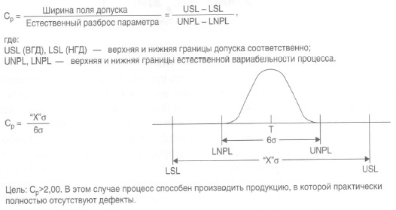
Рис. 10. Индекс воспроизводимости процесса
Чувствительный к положению среднего индекс воспроизводимости, С_{рk}, характеризует количественное соотношение между фактическим расположением диапазона изменения процесса и границами поля допуска (рис. 11). Если С_{рk} = С_{р}, то это означает, что процесс — центрирован, и достигнут минимально возможный при данном значении С_{р} уровень дефектности.
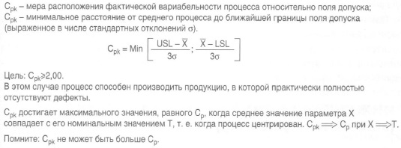
Рис. 11. Индекс воспроизводимости, чувствительный к положению среднего

Контрольные карты
Основное назначение контрольной карты любого типа состоит в графическом представлении существующих тенденций в частотах наблюдений качественных признаков или в изменениях значений количественных характеристик по отношению к установленным для них граничным значениям. Контрольные карты служат средством прогнозирования и устранения специальных причин вариаций (в отличие от общих причин). Общие причины связаны с системой, а специальные – с локальным вмешательством в нее. Поэтому специальную причину есть смысл искать и устранять, а для борьбы с общими причинами надо менять систему (подробнее см. Дональд Уилер, Дэвид Чамберс. Статистическое управление процессами).
Поскольку существуют два вида данных — количественные (непрерывные) и качественные (дискретные), то и контрольные карты также делятся на два вида: для контроля количественных и качественных данных (признаков).
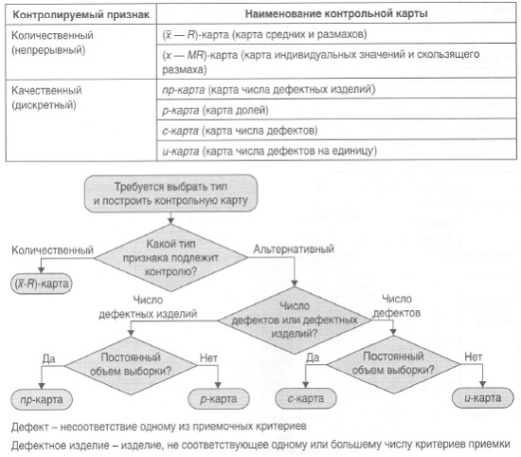
Рис. 12. Типы контрольных карт и алгоритм выбора контрольной карты

Контрольные листки
Контрольные листки служат средством систематизации данных при их сборе и представлении (рис. 13).
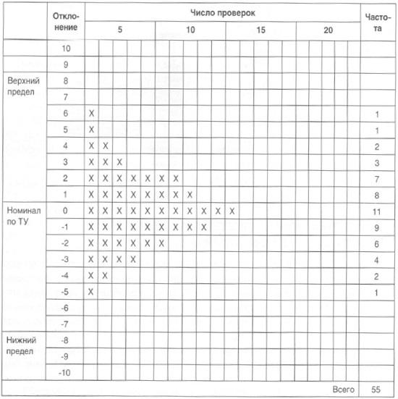
Рис. 13. Контрольный листок для сбора информации о поставщиках

Круговые диаграммы
Круговые диаграммы наряду со столбиковыми диаграммами применяют для графического представления данных (рис. 14).
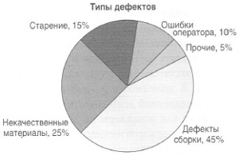
Рис. 14. Круговая диаграмма

Менеджмент на основе матричных диаграмм
Впервые набор из семи методов планирования и управления (7-МР) был описан в 1981 г. в книге С. Мидзуно «Семь новых методов управления качеством». Инструменты 7-МР включают: анализ сродства, диграф связей, матричный анализ, матрицу приоритетов, древовидные схемы, диаграммы процесса принятия решений, сетевые графики. Каждый из перечисленных инструментов обладает большими возможностями для эффективного анализа неколичественных, т. е. качественных или информационных данных. К числу наиболее часто применяемых инструментов, входящих в 7-МР, относятся матрицы.
Менеджмент на основе матричных диаграмм — решение одной или нескольких управленческих задач с использованием матриц для выбора наиболее логичного распределения имеющихся ресурсов.
Типы матриц. L-образные, (X; Y). Матрицы этого типа используются для представления значений двух взаимосвязанных переменных X и Y с целью их сопоставления и выявления зависимостей между ними (рис. 15).
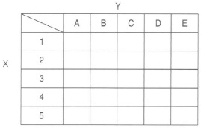
Рис. 15. L-образная матрица
Т-образные, (X; У) И (X; Z). Такие матрицы применяют для совместного представления значений трех переменных X, Y и Z посредством использования двух примыкающих друг к другу L-образных матриц, связывающих переменную X с переменными Y и Z соответственно (рис. 16). Существуют и более сложные матрицы.
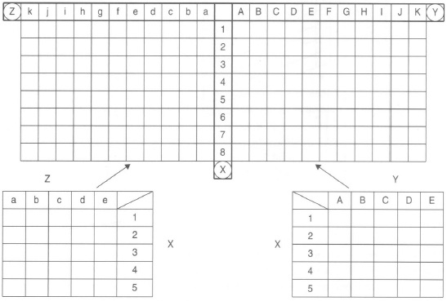
Рис. 16. Т-образная матрица

Ментальные карты
Интуитивные способности человеческого мозга служат весомым инструментом для преодоления устаревших концепций. Ментальные карты — мощное средство повышения творческой активности нашего мышления. С их помощью логическую оценку обсуждаемых идей заменяют их визуализацией с использованием разноцветных надписей и образов (рис. 17).
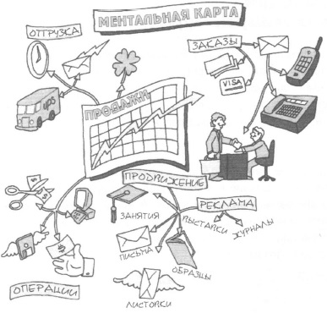
Рис. 17. Ментальная карта

Меры рассеяния
В качестве характеристик (мер) рассеяния случайных величин наиболее широкое применение находят следующие: размах, среднее отклонение, стандартное отклонение, квартили, децили и процентили. Рассеяние данных происходит в результате действия случайных непредсказуемых факторов. Непредсказуемый процесс дает на выходе большой разброс результатов.
Определите максимальное и минимальное значения в выборочных данных. Размах — это разность между двумя этими числами:
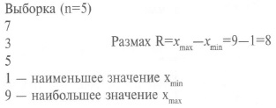
Среднее отклонение вычисляют по формуле:
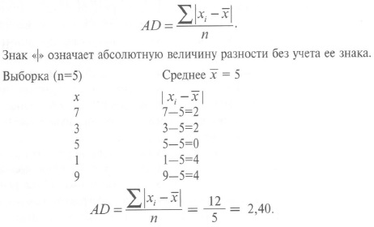
Стандартное отклонение вычисляют по формуле:
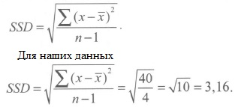
Квартиль — это 25% того, что оценивается. Для полного описания выборки применяют четыре квартили. Первая (верхняя) и четвертая (нижняя) содержат в себе по 25% самых больших и самых малых значений наблюдаемой случайной величины. Вторая и третья квартили находятся непосредственно над и под медианой. Для этой процедуры данные нужно расположить по убыванию (рис. 18).
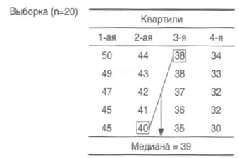
Рис. 18. Квартили
Дециль — это 10% того, что оценивается. Процентиль — это 1% того, что оценивается.

Меры центрирования
Наиболее широко используемыми мерами центрирования (центральной тенденции) являются среднее значение (среднее арифметическое или просто среднее), медиана (точка середины) и мода (наиболее часто наблюдаемое значение). Для лучшего понимания смысла каждой из этих величин воспользуемся одним и тем же набором данных. Предположим, что наша выборка состоит из пяти значений (n = 5): 7, 3, 5, 1 и 9 (рис. 19).
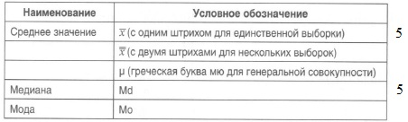
Рис. 19. Меры центрирования, их условные обозначения и значения для наших значений

Модель Кано
Модель Кано полезна для глубокого понимания желаний потребителей. Эта модель описывает взаимодействие с потребителем в двух измерениях:
- выполнение (ось абсцисс); его уровень (слева направо) изменяется от поставщика, который совсем ничего не сделал, до поставщика, сделавшего все очень хорошо;
- удовлетворенность потребителей (ось ординат), уровни которой могут колебаться от полной неудовлетворенности до полной удовлетворенности товарами или услугами.
Нориаки Кано выявил и описал три уровня ожиданий потребителей (рис. 20).
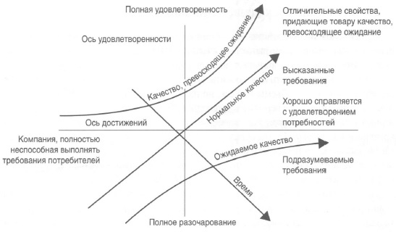
Рис. 20. Модель Кано

Му́да
Му́да — это японский термин, обозначающий любые непроизводительные затраты, в особенности любую деятельность людей, потребляющую ресурсы, но не создающую ценность. К му́да относят:
- человеческие ошибки, требующие корректирующих действий; производство продукции, которую никто не купит (что вынуждает накапливать как запасы, так и возвращенные товары);
- операции процесса, не создающие добавленной ценности, неоправданные рациональными причинами перемещения работников и изделий, простои работников на последующих производственных участках, обусловленные несвоевременным завершением технологических операций на предыдущих участках, производство товаров и услуг, не отвечающих требованиям потребителей.

Нормированная переменная
Нормированным распределением принято называть нормальное распределение со средним (μ), равным нулю, и стандартным отклонением (σ), равным 1. Оно переводит единицы измерения из исходного (х) масштаба в нормированные или стандартные единицы, или z-значения по формуле:
$$z= \frac{x – μ}{σ}$$

Планирование эксперимента
Планирование эксперимента (ПЭ) — упорядоченный набор методов и инструментов, применяемых для проведения и анализа эффективного эксперимента. Одной из главных целей ПЭ служит минимизация средств, требующихся для получения максимального количества полезной информации. К указанным средствам относят денежные затраты, время и материальные ресурсы, включая основное оборудование, сырье, материалы и средства испытаний. На рис. 21 приведен пример типового плана эксперимента с тремя исследуемыми факторами, тремя парными и одним тройным взаимодействием между ними.
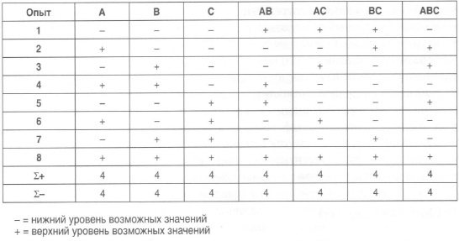
Рис. 21. Типовой план эксперимента
Одним из основоположников теории планирования эксперимента был Рональд Фишер (см. Фишер. Статистический вывод). Он разработал методологию разделения выборочной дисперсии между факторами и процессами и начал ее применять в биологии и земледелии. В настоящее время эта методология известна как дисперсионный анализ (ANOVA; см. также Однофакторный дисперсионный анализ, Двухфакторный дисперсионный анализ).
Позднее специалистами по математической статистике и инженерами был разработан ряд альтернативных подходов к ПЭ, основанных на их собственных моделях и методах принятия решений. Помимо классического подхода, предложенного Фишером, наиболее широкое распространение в менеджменте, промышленности, сфере услуг и администрировании сейчас получили методы робастного проектирования, предложенные Тагути, и методы инженерно-прикладной статистики, разработанные Шайниным.

Постоянное совершенствование (кайдзен)
Процесс постоянного совершенствования (ПС) – это структурированная методология изучения, анализа и постоянного улучшения бизнес-процессов, их возможностей и процедур, имеющая своей целью удовлетворение желаний потребителя. Методология постоянного совершенствования происходит от японской концепции кайдзен (подробнее см. Кайдзен – новая парадигма управления, Масааки Имаи. Гемба Кайдзен. Путь к снижению затрат и повышению качества). Наиболее прямой путь к ПС — это снижение вариабельности процессов.

Реинжиниринг бизнес-процессов
Реинжиниринг пытается быстро и радикально изменить отдельные части организации за относительно короткий срок. Напротив, постоянное совершенствование нацелено на постепенное улучшение организации в течение довольно длительного времени. Ни тот, ни другой подход нельзя считать панацеей.

Производственные процессы выталкивания и вытягивания
Традиционный производственный поток представляет собой процесс выталкивания, т. е. процесс, в котором все операции выполняются в соответствии с программой или планом. При этом продукция посылается (выталкивается) на последующую операцию или склад независимо от потребности, готовности и (или) спроса. Такие процессы создают на производстве условия, способствующие появлению му́да. Более логичный подход к потоку производства — это процесс вытягивания, когда продукт систематически вызывается (вытягивается), чтобы выполнить конкретный заказ или требование потребителя (внутреннего или внешнего). В этом случае на каждой операции изготавливается только то, что взято (вытащено) на последующей операции.

Процесс снижения вариабельности
Эдвардс Деминг, пожалуй, наиболее известный пропагандист в области качества и постоянного совершенствования, как-то заметил: «Если бы мне было необходимо сформулировать суть моего учения в нескольких словах, я бы сказал, что это — снижение вариабельности».
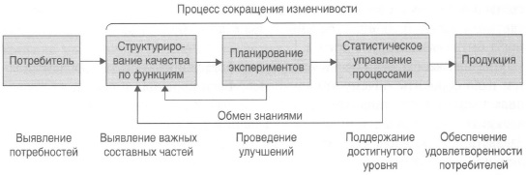
Рис. 22. Процесс сокращения изменчивости
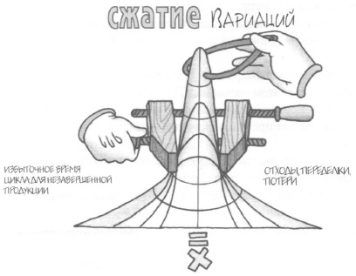
Рис. 23. Сжатие вариабельности

«Пять почему»
Процедура «Пять почему» представляет собой методику выявления коренной причины (или причин) проблемы путем последовательного повторения вопроса: почему? Пять — это произвольная цифра. Вы никогда заранее не знаете точно, сколько раз потребуется задать этот вопрос. Метод «пяти почему» помогает выявить коренную причину проблемы и то, каким образом различные причины могут быть связаны друг с другом. Например,
- Почему станок не работает? — Потому что ремень привода оборвался.
- Почему оборвался ремень? — Потому что ведущий шкив вращается с трудом.
- Почему затруднено вращение шкива? — Потому что пуст резервуар для смазки подшипников ведущего вала.
- Почему станок работал с пустым резервуаром для смазки? — Потому что в течение почти двух недель не проводилось его техническое обслуживание.
- Почему две недели станок не обслуживался? — Потому что человек, отвечающий за смазочные операции, две недели находился в отпуске.
- Почему никто не подменил его в эти две недели? Потому, что в отделе технического обслуживания отсутствует план подмены сотрудников на время отпусков, а операторы не обучены выполнению смазочных операций и не отвечают за своевременную смазку станков.

Пять S
Первоначально принципы 5S были внедрены в Японии. После того как эта система доказала свою ценность для промышленности Запада, принципы были переведены и сформулированы по-английски. 5S — это мантра, обозначающая способы создания качественной рабочей среды, физической и ментальной. Философия 5S применима к обустройству любых рабочих мест:
- сортировать (исключить все лишнее и ненужное);
- упорядочивать (привести в порядок все оставшееся);
- убирать (навести чистоту на рабочем месте);
- стандартизировать (регулярно убирать рабочее место и поддерживать на нем порядок);
- поддерживать (превращать систему 5S в привычный образ жизни на производстве.

Радарные (лепестковые) диаграммы
Такие диаграммы применяют в основном для анализа и графического представления существующих различий или расхождений между различными функциями или категориями (рис. 24).
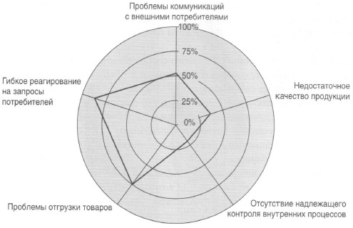
Рис. 24. Причины сокращения объема продаж

Развертывание политики
Под развертыванием политики понимают всестороннюю ориентацию организации на достижение наиболее важных целей, установленных руководством, и предоставление всем сотрудникам полномочий, позволяющих им самостоятельно управлять своей повседневной деятельностью. При развертывании политики, основанном на использовании цикла «планирую — делаю — контролирую — воздействую» (PDCA), применяют систему процедур и правил, поощряющих работников к анализу ситуации, к разработке планов ее улучшения, к проведению оценок эффективности собственной работы и осуществлению соответствующих действий по ее повышению.
Эта действенная система менеджмента была разработана в Японии в целях доведения политики организации до всех ее сотрудников и распространения стратегических ориентиров на всю компанию.

Семь [основных] методов контроля качества
Таблицы данных (контрольные листки или регистрационные листки), анализ «причина-результат», гистограммы, анализ Парето, анализ рассеяния, анализ трендов с использованием графиков или карт хода процесса, Контрольные карты (подробнее см. Семь основных инструментов контроля качества).

Семь дополнительных инструментов
Карта дефектов, журнал регистрации отклонений, стратификация данных, рандомизация, блок-схемы или карты процессов, центр совершенствования процесса, выборочный контроль.

Семь методов планирования и управления
Анализ сродства, диграф связей, матричный анализ, матрица приоритетов, древовидная диаграмма, диаграмма процесса принятия решения, сетевой график.

Семь навыков высокоэффективных людей
Стивен Кови в своей книге Семь навыков высокоэффективных людей сформулировал следующие правила улучшения качества жизни.
- Проявляйте инициативу и принимайте на себя ответственность за выбор способа реагирования на внешние раздражители.
- Всегда помните о конечной цели. Начинайте свой день или решение любой задачи с ясного понимания того, куда вы стремитесь и как вы намерены достичь поставленной цели.
- Концентрируйтесь на главном, распределяйте свое время и организуйте свои действия в соответствии с выбранными вами приоритетами (см. правило 2).
- Исходите из принципа «Выигрываем вместе» (win-win; см. также В чем заключается принцип win-win (выигрыш – выигрыш), и как его реализовать), основываясь на особенностях своего характера и взглядов на жизнь как на последовательность возможностей для взаимовыгодных решений.
- Желая наладить продуктивное общение с другими людьми, представляющими для вас интерес, старайтесь вначале понять других, а потом уже быть понятыми.
- Стремитесь к синергетическим решениям, позволяющим извлечь максимум пользы из существующих между людьми умственных, физиологических и эмоциональных различий.
- Совершенствуйтесь, чтобы сохранить и развить свой самый ценный капитал — вашу собственную личность — посредством реализации сбалансированных программ самообучения и самосовершенствования.

Семь приемов командной работы
Вынужденный выбор, метод парных сравнений, мультиголосование, метод сокращения списка, метод номинальных групп, ментальные карты, метод Дельфи.

Семь творческих инструментов
Эвристическое переопределение, классический мозговой штурм, мозговой штурм по схеме «635», мозговой штурм с воображаемыми изменениями, метод словесно-зрительных ассоциаций, метод TILMAG, метод морфологических таблиц.

Системный анализ
Под системным анализом понимают подход к изучению множества составляющих предприятия в совокупности и с учетом взаимосвязей между выполняемыми ими функциями. В этом заключается отличие системного подхода от функционального анализа, когда отдельные функции рассматриваются без изучения их влияния друг на друга. Без системного анализа оптимизация отдельных функций предприятия может нанести ущерб его оптимальному функционированию в целом.

Скрытое производство
Под «скрытым производством» понимают часть производственных мощностей предприятия, задействованных в решении следующих задач: переделка или исправление бракованных деталей; замена негодных изделий, отозванных из эксплуатации; повторные проверки и испытания забракованных изделий; хранение забракованных изделий до их переделки, исправления, повторных проверок и испытаний или утилизации.
Имеющиеся данные свидетельствуют о том, что скрытое производство занимает от 15 до 40% производственных мощностей современных предприятий. Поэтому сложно придумать более эффективный способ повышения производительности предприятия, нежели продуктивное использование скрытого производства.

Структурирование качества по функциям (quality function deployment – QFD)
Начиная с построения исходной матрицы, которую принято называть «дом качества», методология QFD нацелена на наиболее важные свойства или характеристики продукции. В число последних входят три категории потребительских требований, в соответствии с моделью Кано (ожидаемые, нормальные и превосходящие ожидания). После того как эти потребности выявлены и ранжированы, методология QFD преобразует их в соответствующие требования, предъявляемые к действиям различных служб и подразделений предприятия. Таким образом QFD представляет собой методологию перевода потребительских ожиданий на язык требований к основным функциям организации.

Точно вовремя (just-in-time – JIT)
В контексте управления запасами термин «точно вовремя» применяют для обозначения такой системы планирования процессов, которая минимизирует объемы незавершенной продукции (ОНП) до наименьшего значения. Зачастую ОНП для каждой составляющей производственного процесса поддерживают на уровне, обеспечивающем полную загрузку самой медленной его составляющей. Эту составляющую, ограничивающую быстродействие процесса, принято называть узким местом процесса или «горлышком» (bottleneck; см. также Элияху Голдратт, Джефф Кокс. Цель. Процесс непрерывного улучшения).

ТРИЗ
ТРИЗ — это русский акроним для уникальной методологии повышения творческой изобретательности и радикального улучшения инженерных решений. Основы ТРИЗ были заложены российским ученым Генрихом Альтшуллером в 40-х гг. XX в. посредством анализа и классификации многих тысяч российских патентовав. Пять уровней креативности (сложности и новизны) изобретательских задач по классификации Г. Альтшуллера включают в себя:
- Задачи с очевидными или традиционными решениями: 32%. Решения подобных задач находят методами, хорошо известными в рамках определенной специальности.
- Малые изобретения в рамках существующей парадигмы: 45%. Эти задачи связаны с совершенствованием существующих систем и обычно решаются на основе некоторых компромиссов.
- Существенные изобретения в рамках существующих технологий: 18%. Такие задачи связаны с поиском серьезных улучшений существующих систем.
- Изобретения, выходящие за рамки известных технологий: 4%. Создание новых поколений технических устройств, основанных на использовании научных открытий, а не известных технологий.
- Открытия: 1%. Открытие новых законов природы и создание новой науки.

Учет затрат, основанный на действиях (activity based costing — ABC)
Учет затрат, основанный на действиях (АВС), — это применяемая в менеджменте бухгалтерская система расчета стоимости продукции, основанная на учете количества ресурсов, израсходованных на ее разработку, приобретение или изготовление. К потребляемым ресурсам относят производственные площади, сырье и материалы, время работы оборудования, контрольно-проверочное и испытательное оборудование, приспособления и человеческий труд. Методика АВС была разработана для того, чтобы менеджеры имели возможность оценивать реальные затраты на изготовление единицы продукции (подробнее см. Метод АВС: попроцессное калькулирование затрат).

Цикл Шухарта – Деминга
Цикл PDCA/PDSA: планирование — осуществление — проверка (изучение) — действие. Этот цикл представляет собой повторяющуюся последовательность действий, направленную на постоянное совершенствование и внедрение инноваций, позволяющих работникам предприятия и его поставщикам эффективно и экономно, а также творчески решать возникающие проблемы.

Шесть сигм
Подробнее см. Питер С. Пэнди. Курс на Шесть Сигм.

